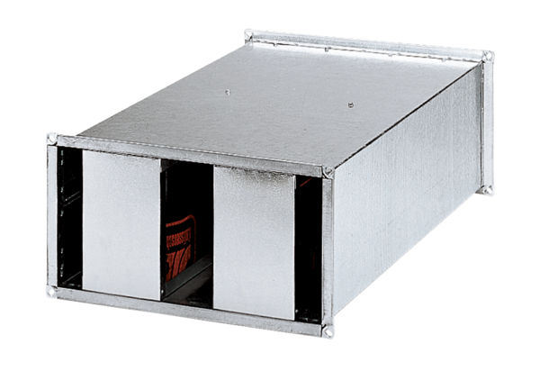Канальный шумоглушитель KSP 25/27Комплект поставки: 1 штукАссортимент: D
Номер артикула: 0092.0331Изготовитель: MAICO

